Déplacements

TRANSPORTS EN COMMUN
Pour plus d'informations https://www.chambery.fr/transports-en-commun

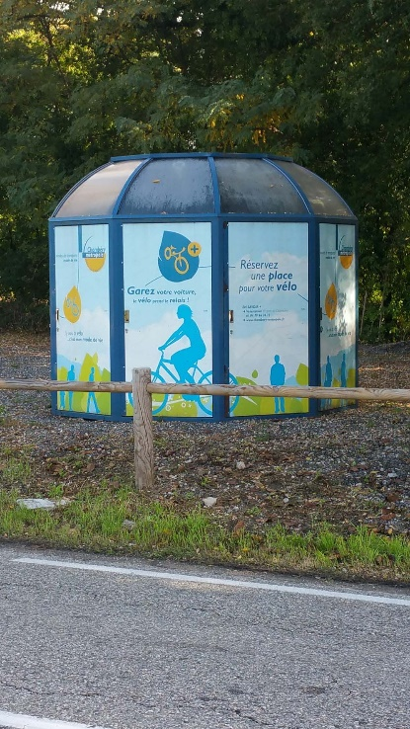
VELOSTATION
Pour faciliter vos déplacements et éviter de prendre la voiture,
un abri à vélos est situé route d'Apremont.
Si vous êtes intéressé par un emplacement dans cet abri sécurisé,
vous devez contacter la Vélostation de Chambéry,
gestionnaire de ce mobilier au 04 79 96 34 13.

COVOITURAGE ET AUTOPARTAGE
Toutes les infos sur
https://www.chambery.fr/1027-covoiturage-et-autopartage.htm

